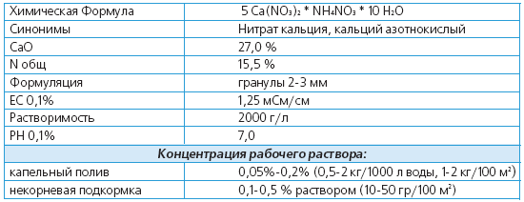
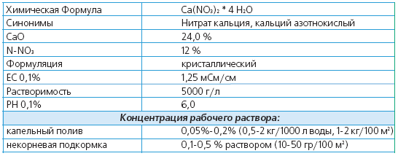
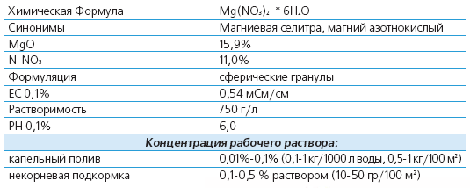
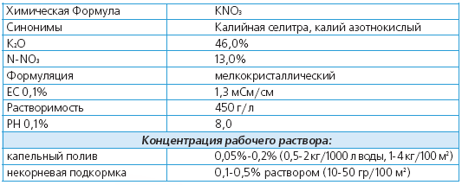

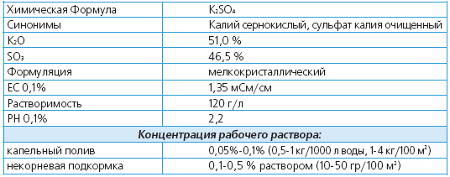
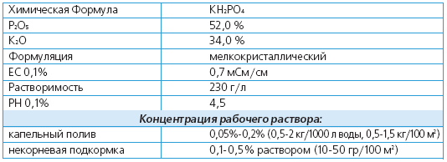

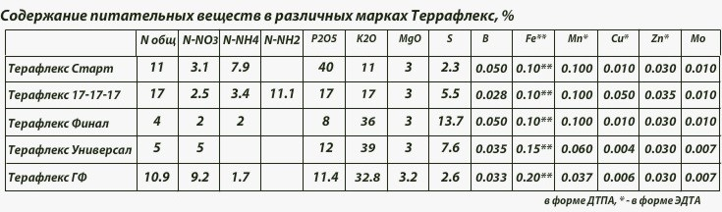
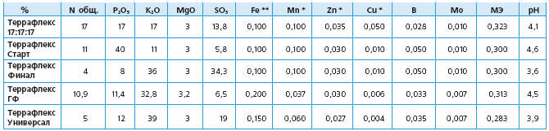
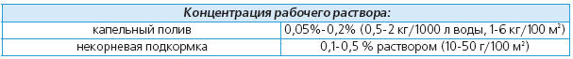

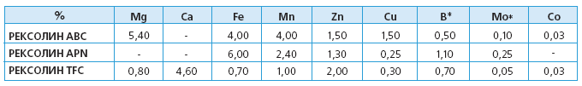

Плантафол рекомендуется вносить:
- При сниженной активности корневой системы;
- При неэффективной работе корневой системы вследствие плохой аэрации, низких температур почвы, наличия патогенов и т.д;
- При ограниченном поступление питательных веществ в почву;
- При наличии лимитирующих факторов, таких как экстремальные уровни рН грунта, чрезмерная влажность или засушливость, низкие температуры и т.д.;
- При необходимости быстро восполнить или предотвратить дефицит полезных веществ;
- При слабом развитии корневой системы, когда она не способна обеспечить растение необходимыми питательными веществами в критических стадиях роста.
Плантафол | Всего N | NO₃ | NH₄ | NH₂ | P₂O₅ | K₂0 | pH (1% водный раствор)
30.10.10 | 30.0 | 3,0 | 3,0 | 24.0 | 10,0 | 10,0 | 4.8
10.54.10 | 10.0 |  | 8 | 2 | 54 | 10 | 4.5
20.20.20 | 20 | 4 | 2 | 14 | 20 | 20 | 4.5
5.15.45 | 5 | 5 |  |  | 15 | 45 | 6.3
0.25.50 | 0 | - | - | - | 25 | 50 | 7.5
Микроэлементы,%
Fe* - 0,01; Mn* - 0,05; Cu* - 0,005; Zn* - 0,05; B - 0,02;(* -хелаты в форме EDTA)
Выбор типа Плантафола зависит от множества факторов, таких как вегетативная стадия или дефицит определенного элемента – азота, фосфора или калия. При помощи листовой подкормки Плантафолом в ключевые моменты развития растения можно восполнить его потребность в определенных веществах, и растение может использовать их наиболее эффективно.

